**Laboratorio Integrado IV: Fluidos Ideales en reposo**

**Alumnos:**

Alvarez Santiago 77634/9

Obregon Julian 75791/3

Rodriguez Juan Cruz 03493/7

Objetivo

El objetivo del laboratorio es determinar la densidad de un cilindro metálico.

Marco teórico

Se tiene un sólido metálico sujeto a un dinamómetro como se muestra en la figura.

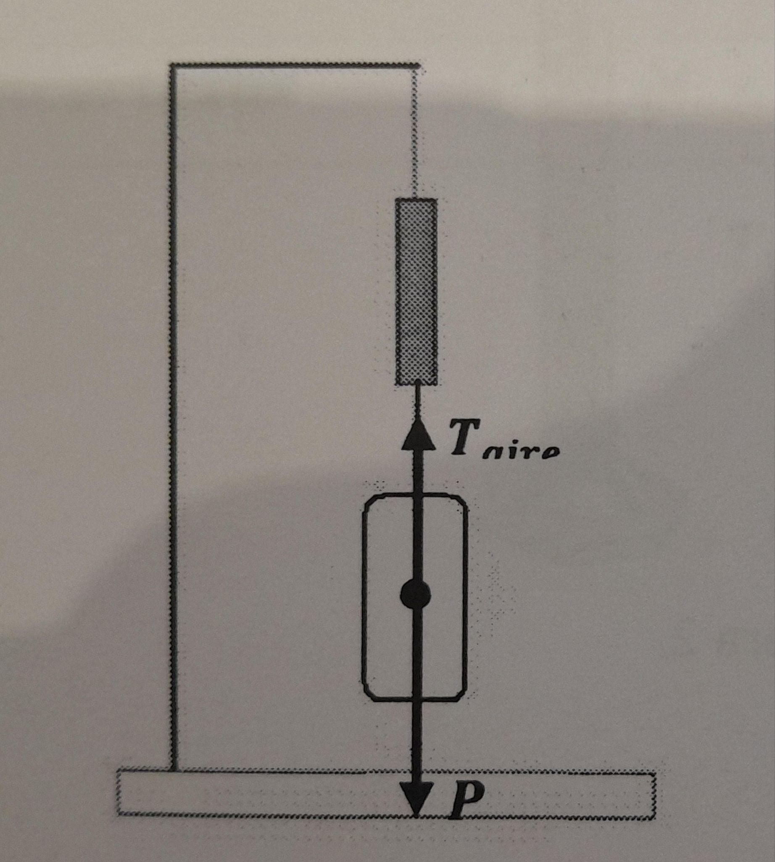

Tomándolo como sistema bajo estudio, indicando las fuerzas que actúan y aplicando la Segunda Ley de Newton: $ΣFy=Taire-P=0$

$Taire=M g$

A partir de la definición de densidad: $δ=\frac{masa}{volumen}$

La densidad del cilindro resulta entonces, $δcilindro=\frac{Taire}{Vcilindro g}$

Si al mismo cuerpo se lo sumerge en agua

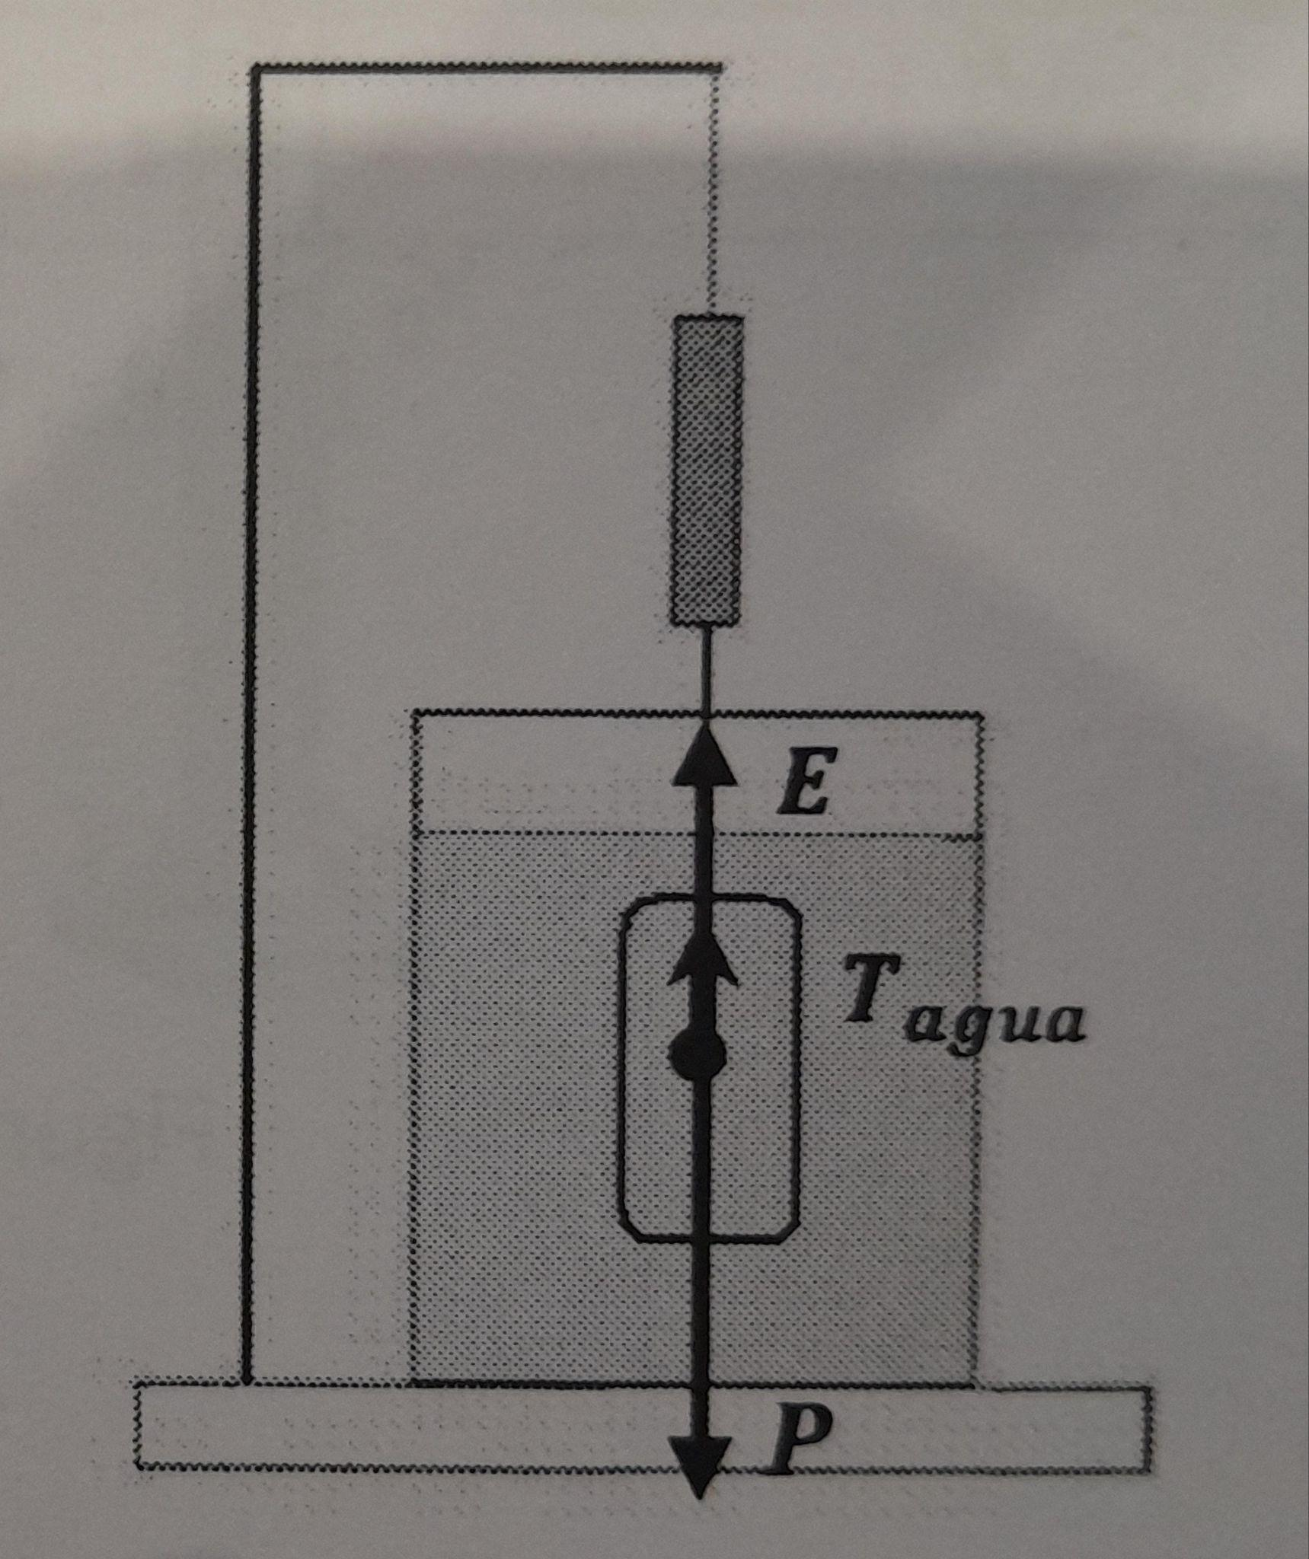

y se aplica el principio de Arquímedes, que afirma que todo cuerpo sumergido en un fluido experimenta un empuje vertical y hacia arriba igual al peso de fluido desalojado,

$ΣFy=Taire-P=0$

Donde,

$E=Pfluido=δfluido Vcilindro g$

Reemplazando y despejando el volumen del cilindro:

$Vcilindro=\frac{Taire - Tagua}{δfluido g}$

Nuevamente, utilizando la definición de densidad y la expresión hallada para la masa del cilindro: $δcilindro=\frac{Taire δfluido}{Taire - Tagua}$

Procedimiento

Durante la experiencia utilizamos los siguientes elementos:

* Dinamómetro
* Probeta
* Cilindro Metálico
* Agua

Y con ellos podemos utilizar dos métodos distintos para lograr nuestro objetivo.

El primer método consistia en inicialmente medir la fuerza registrada por el dinamómetro cuando se cuelga al cilindro metálico. Y posteriormente calcular el volumen de este, sumergiendo el cuerpo en una probeta con agua y calculando así su volumen como la diferencia entre el volumen final marcado y el inicial. Con ambas medidas y sus respectivas incertezas, pudimos calcular la densidad del cilindro y la incerteza asociada a sus mediciones también como se muestra a continuación en el apartado de resultados.

$ρcilindro1 = \frac{Taire}{Vcilindro . g} ± Δρcilindro1$

$Δρcilindro1 = |\frac{∂ ρ cilindro}{∂ Taire}| ΔT + |\frac{∂ ρ cilindro}{∂ Vcilindro }| ΔVcilindro$

$Δρcilindro1 = \frac{1}{Vcilindro . g} ΔT + \frac{m}{(Vcilindro)2 } ΔVcilindro$

$ΔVcilindro = 2ΔV siendo ΔV la incerteza del instrumento de medida$

Mientras que para el segundo método, utilizamos nuevamente el dinamómetro, pero esta vez para registrar el valor de la fuerza cuando se sumerge al cuerpo en el agua. Con este registro, las incertezas asociadas, y conociendo la densidad del fluido (agua) junto con la tensión en el aire medida anteriormente, también logramos calcular la densidad del cilindro mediante un método distinto.

$ρcilindro2 = \frac{Taire . ρ fluido}{Taire - Tagua} ± Δρcilindro2$

$Δρcilindro2 = |\frac{∂ ρ cilindro 2}{∂ Taire}| ΔTaire + |\frac{∂ ρ cilindro 2}{∂ Tagua}| ΔTagua$

$Δρcilindro2 =\frac{ρ agua(Taire + Tagua)}{(Taire - Tagua)2 } ΔTdinamometro$

**Resultados**

|  | Método 1 | Método 2 |
| --- | --- | --- |
| Tensión en el aire | Taire = 0,95N | Taire = 0,95N |
| Incertezas | ΔTaire = 0,02N | ΔTaire = 0,02N |
| Volumen Inicial | Vi = 10ml | - |
| Volumen final | Vf = 22 ml | - |
| Volumen del cilindro | Cilindro = 12ml $±$ 1ml | - |
| Incertezas | ΔVcilindro = 1ml |  |
| Tensión en el agua | - | Tagua = 0,83N |
| Incertezas | - | ΔTagua = 0,02N |
| Densidad calculada | ρcilindro1 = 8,07100 g/ml | ρcilindro2 = 8 g/ml |
| Incertezas | Δρcilindro1 = $±8,4*10^{-4} g/ml$ | $Δρcilindro2 = ±2 g/ml$ |
| Resultados | ρcilindro1 = 8,07100 $±$ 0,0004 g/ml | ρcilindro2 = 8 g/ml $±$ 2 g/ml |

Conclusiones

En consecuente mediante este experimento se pudo determinar la densidad de un cilindro metálico a través de dos métodos. Comparándolos notamos que hay un gran rango de diferencia entre los resultados del método 1 y del método 2.

Nosotros consideramos que la diferencia se debe a que para obtener el resultado del método 1 no utilizamos la densidad del fluido y para el método 2 sí.